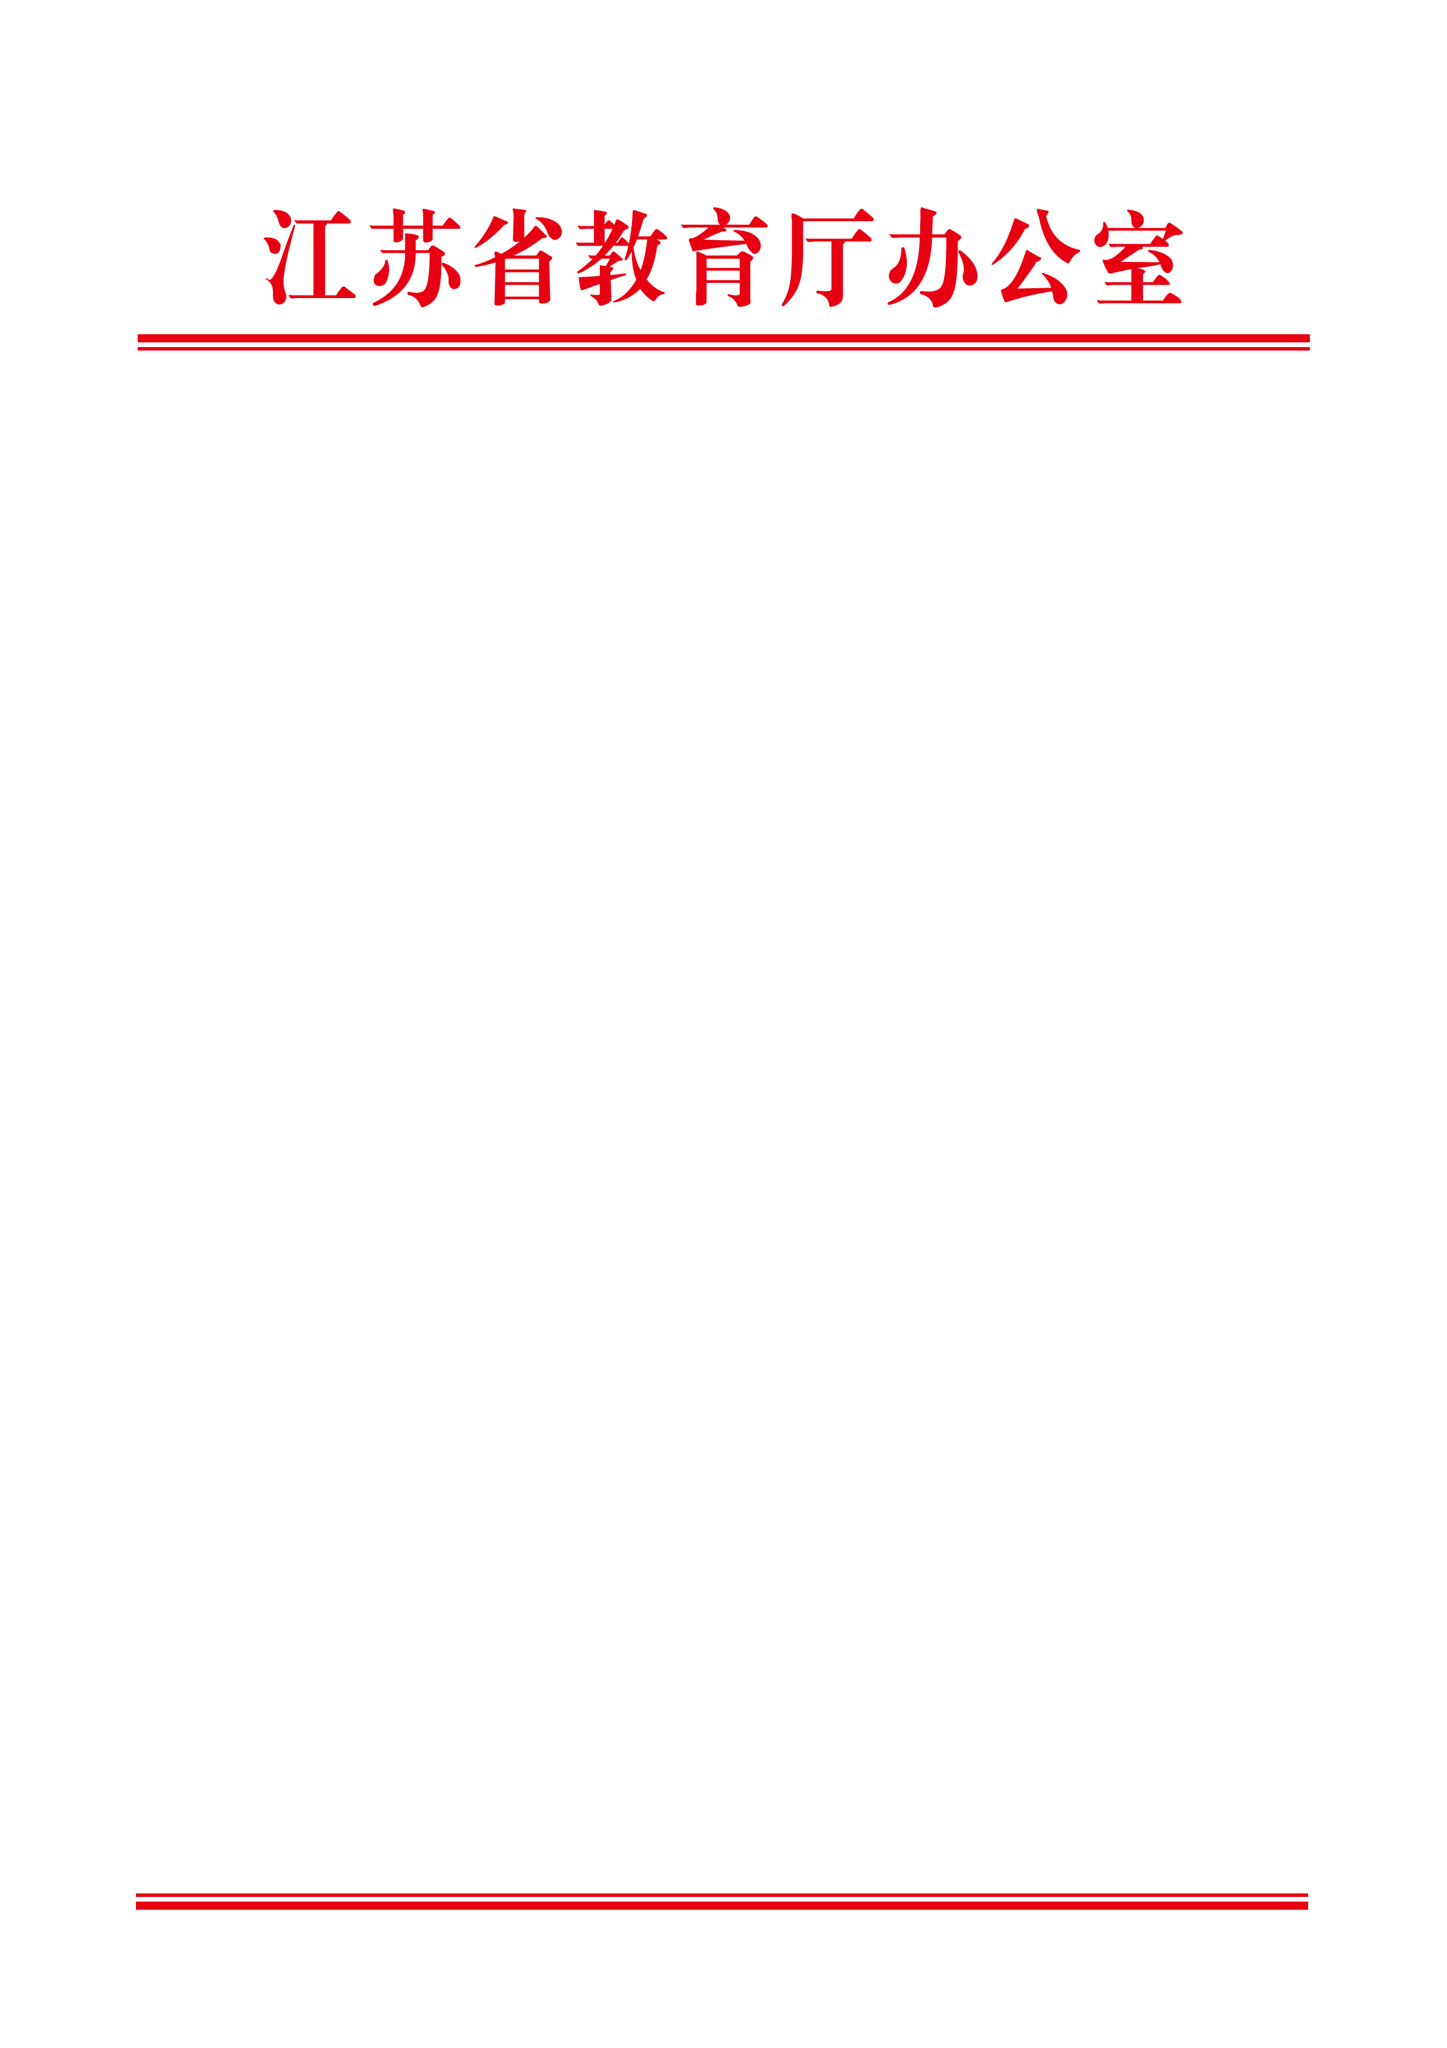
苏教办高函﹝2016﹞24号

省教育厅办公室关于推荐优秀
创新创业导师人才库导师的通知

各省属高校：
根据《教育部办公厅关于建设全国万名优秀创新创业导师人才库的通知》（教高厅函﹝2016﹞90号）精神，为建设全国万名优秀创新创业导师人才库和我省千名优秀创新创业导师人才库，现就做好导师推荐工作通知如下。
一、工作流程及时间安排
1.学校自主申报。各校按照教育部通知中创新创业导师选聘条件自主申报，推荐的导师应经过学校审核且公示无异议。首批推荐的导师人数省属本科高校不超过10人，高职院校不超过6人，其中高校教师一般不超过30%，须对推荐的高校教师和各行各业优秀人才分别排序。各高校于12月7日前报送《优秀创新创业导师人才库推荐导师汇总表》（附件2）（纸质版可邮寄，电子版发送至邮箱jsgjcxcy@126.com），并在江苏省大学生创新创业训练计划平台（http://jscx.njnu.edu.cn/）填报省级千名优秀创新创业导师推荐信息。
2.省教育厅审核推荐。省教育厅对各校推荐的导师人选进行审核，符合条件的纳入省级千名优秀创新创业导师人才库，并从中择优向教育部推荐。
3.学校登录系统填报。各校根据省教育厅公示的全国万名优秀创新创业导师人才库入选名单，于12月18-30日申请账号、登陆全国高校教育教学信息平台，完成本校入选导师的信息填报工作。账号申请、系统登陆和信息填报参见教育部通知中附件2。
二、工作要求
1.高度重视，指定专人负责。人才库的建设有利于优秀创新创业导师资源的集聚和共享。各高校应指定专人负责做好国家及省人才库的导师推荐工作，并根据学校实际，适时完成本校的创新创业导师人才库建设工作。
2.加强管理，助力创新创业教育。入库导师可在线打印“全国万名优秀创新创业导师人才库入选证书”或“江苏千名优秀创新创业导师人才库入选证书”，可受邀到高校参加各种形式的大学生创新创业活动。各校要对入库导师信息及活动情况加强维护和管理，并充分利用人才库信息邀请优秀导师参与本校创新创业教育工作。
三、联系方式
省教育厅高教处联系人：魏永军，联系电话：025-83335158；电子邮箱：jsgjcxcy@126.com；地址：南京市北京西路15号江苏教育大厦1508室；邮编：210024。

附件1.教育部办公厅关于建设全国万名优秀创新创业导师
人才库的通知
2.优秀创新创业导师人才库推荐导师汇总表

省教育厅办公室
2016年11月28日

